Учебно-методическое пособие по дисциплине «Электротехника». Учебное пособие для самостоятельной работы студентов 2 курса.
Государственное образовательное учреждение среднего профессионального образования
«Борский технолого-экономический техникум»

Автор-составитель: Волкова Светлана Давыдовна

Настоящее учебно-практическое пособие по электротехнике «Сборник задач по дисциплине «Электротехника» составлено в соответствии с действующей программой. Цель пособия – активизировать самостоятельную работу студентов, способствовать выработке у них прочных теоретических знаний, умений и навыков, которые будут использованы ими в будущей профессиональной деятельности.

Рецензенты:
Фролов Николай Николаевич – старший мастер «Борского технолого-экономического техникума»
Иванов Юрий Александрович – преподаватель «Борского технолого-экономического техникума»

Рассмотрено и рекомендовано к изданию предметной (цикловой) комиссией речных профессий
Протокол №________от ___________________2011 г.
Председатель ПЦК ______________(Николаева Н.И.)
Оглавление

Пояснительная записка ……………………………………………………………2
1 Электрическое поле……………………………………………………………...4
2 Электрические цепи постоянного тока………………………………………... 6
3 Электромагнетизм………………………………………………………………20
4 Электрические цепи переменного тока ……………………………………….26
Литература………………………………………………………………………….39

Пояснительная записка

Электротехника – отрасль науки и техники, связанная с изучением и использованием электрических и магнитных явлений в технических устройствах. Задачами изучения данной дисциплины являются: овладение теоретическими основами знаний в области электромагнитных явлений в технических устройствах; знакомство с расчётами электрических и магнитных цепей; получение знаний в области производства, передачи и потребления электромагнитной энергии.
Для достижения указанных задач студентам необходимо глубоко усвоить физическую сущность электрических и магнитных явлений, их взаимную связь и количественные соотношения, овладеть необходимым математическим аппаратом для расчётов характеристик устройств и нахождения их параметров.
Целью изучения дисциплины «Электротехника» является общая подготовка будущего специалиста к изучению специальных дисциплин и овладению практическими производственными навыками. Поэтому пособие составлено таким образом, что для успешного решения задач необходимы знания не только по курсу электротехники, но и по общеобразовательным дисциплинам (физике, математике, химии).
Решение задач служит одним из средств овладения системой знаний по электротехнике, поможет студентам более глубоко и всесторонне усвоить программный материал, а многообразие задач позволит учитывать индивидуальные особенности студентов.

1. ЭЛЕКТРИЧЕСКОЕ ПОЛЕ

1. Напряженность электрического поля на расстоянии 20 см от центра заряженного шара 10 В/м. Определить напряжённость поля на расстоянии 8 см от центра шара.
2. Построить графики напряжённости электрического поля заряженного шара (поверхностная плотность заряда σ = 2∙10⁻⁸ Кл/м², радиус шара 5 см) и заряженного прямого провода (линейная плотность заряда τ = 4∙10⁻⁸ Кл/м).
3. Определить сопротивление медного провода двухпроводной линии передачи при температуре 20⁰С и 30⁰С, если сечение провода 120 мм², а длина линии 10 км.
4. Определить температуру обмотки якоря генератора постоянного тока при работе, если сопротивление её составляет 0,12 Ом. До начала работы при 20⁰С сопротивление обмотки было 0,1 Ом. Обмотка выполнена медным проводом.
5. Катушка из медной проволоки имеет 2000 витков, средний диаметр витка 127 мм, диметр проволоки 2 мм. Определить сопротивление катушки при 0, 20, 60⁰С.
6. Какова ёмкость плоского конденсатора, если расстояние между его обкладками 0,1 см, площадь каждой обкладки 100 см² и диэлектрическая проницаемость диэлектрика (слюда) равна 7,5?
7. Какое число пластин должен иметь конденсатор, чтобы его ёмкость была бы равна
5 мкФ, если площадь каждой пластины 30 см²; диэлектриком является парафинированная бумага толщиной 0,006 см, диэлектрическая проницаемость бумаги равна 3,5.
8. Три конденсатора с различной ёмкостью 2 мкФ, 0,1 мкФ и 0,5 мкФ соединены параллельно. Найти эквивалентную ёмкость батареи.
9. Три конденсатора с различной ёмкостью 2 мкФ, 4 мкФ и 8 мкФ соединены последовательно. Найти эквивалентную ёмкость батареи.
10. Четыре конденсатора, ёмкости которых соответственно равны: 7 мкФ, 5 мкФ, 2 мкФ, и 6 мкФ, включены параллельно. Определить эквивалентную ёмкость батареи конденсаторов.
11. Конденсаторы соединены так, как показано на рис. 1. С₁ = 0,2 мкФ, С₂ = 0,1 мкФ, С₃ = 0,3 мкФ, С₄ = 0,4 мкФ. Определить эквивалентную ёмкость батареи (рис.1).

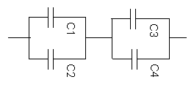

Рис.1

12. Какова эквивалентная емкость цепи конденсаторов, если С₁ = 10 нФ, С₂ = 40 нФ, С₃ = 2 нФ, С₄ = 30 нФ (рис.2)?

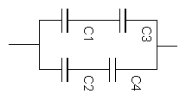
Рис.2

13. Определить эквивалентную ёмкость цепи, изображенной на рис.3, если С₁ = 1 мкФ, С₂ = 10 мкФ, С₃ = 2,5 мкФ, С₄ = 2 мкФ, С₅ = 0,5 мкФ, С₆ = 5 мкФ.

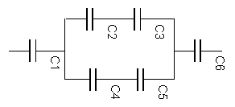
Рис.3

14. К источнику постоянного тока с напряжением 220 В присоединены параллельно четыре одинаковых конденсатора. Какова ёмкость одного конденсатора, если они получили заряд 110 мкКл?
15. Определить заряд и напряжение каждого конденсатора (рис.3), если их ёмкости С₁ = 8 мкФ, С₂ = 5 мкФ, С₃ = 3 мкФ, а общее напряжение 100 В.
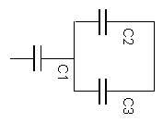
Рис.3

16. Определить ёмкость каждого конденсатора (рис.3), если общий заряд 1 Кл при напряжении 200 В, заряд третьего конденсатора равен 0,4 Кл, напряжение на втором конденсаторе 40 В.
17. Найти эквивалентную ёмкость батареи, состоящей из трёх конденсаторов ёмкостью
1 мкФ каждый, при всех возможных случаях их соединения.
18. Конденсатор ёмкостью 16 мкФ последовательно соединён с конденсатором неизвестной ёмкости, и они подключены к источнику постоянного напряжения 12 В. Определить емкость неизвестного конденсатора, если заряд батареи 24 мкКл.
19. Заряд на каждом из двух последовательно соединенных конденсаторов ёмкостью 18 и 10 пФ равен 0,09 нКл. Определить напряжение на каждом конденсаторе и напряжение на батарее.
20. Два конденсатора ёмкостью 4 мкФ каждый присоединены параллельно к сети постоянного напряжения 220В. Какое напряжение получится на обкладках обоих конденсаторов, если их после зарядки отсоединить от сети и соединить последовательно? Предполагаем, что утечки зарядов нет.
21. Параллельно включены три конденсатора, ёмкости которых соответственно равны 1,6 мкФ, 2 мкФ, 0,4 мкФ. Определить заряд и энергию электрического поля каждого конденсатора и энергию всех конденсаторов, если им сообщен заряд 880 мкКл.
22. К сети постоянного тока присоединены последовательно два плоских конденсатора, эквивалентная ёмкость которых 1,2 мкФ. Найти напряжение на обкладках каждого конденсатора и напряжении е сети, если ёмкость первого конденсатора 3 мкФ, а энергия его 12,7 мДж.
23. К сети постоянного тока присоединены последовательно два плоских конденсатора, эквивалентная ёмкость которых равна 2,1 мкФ. Найти напряжение на обкладках каждого конденсатора и напряжение сети, если ёмкость первого конденсатора 7 мкФ, а его энергия равна 16,66 мДж.
24. К сети постоянного тока присоединены последовательно два конденсатора, эквивалентная ёмкость которых 1,2 мкФ. Найти напряжение на обкладках каждого конденсатора и напряжение сети, если ёмкость первого 3 мкФ, а его энергия равна 127∙10⁻⁴ Дж.

25. Последовательно включены три конденсатора, ёмкости которых соответственно равны 2 мкФ, 10 мкФ и 5 мкФ. Определить эквивалентную ёмкость батареи, напряжение на обкладках каждого конденсатора, энергию электрического поля каждого конденсатора и всех конденсаторов, если напряжение, приложенное к цепи, равно 220 В.
26. Последовательно включены три конденсатора, ёмкости которых соответственно равны 10 мкФ, 2 мкФ и 2,5 мкФ. Определить напряжение на обкладках каждого конденсатора и энергию электрического поля каждого конденсатора, если напряжение, приложенное к цепи, равно 110 В.
27. С₁ = 2 мкФ, С₂ = 2 мкФ, С₃ = 3 мкФ, С₄ = 1 мкФ (рис.4). Напряжение на четвёртом конденсаторе равно 100 В. Найти заряд на каждом конденсаторе, напряжение на их обкладках, напряжение всей цепи и общий заряд.

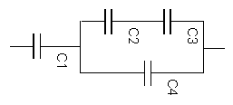
Рис.4

28. В цепи с напряжением 380 В необходимо обеспечить ёмкость 10 мкФ. На складе имеются конденсаторы ёмкостью 2 мкФ, рассчитанные на рабочее напряжение 100 В каждый. Сколько конденсаторов потребуется и как их следует соединить?

2. ЭЛЕКТРИЧЕСКИЕ ЦЕПИ ПОСТОЯННОГО ТОКА

29. Определить сопротивление резистора, который необходимо включить параллельно с резистором, имеющим сопротивление 15 кОм, при условии, чтобы эквивалентное сопротивлении е всей цепи составляло 10 кОм.

30. Найти эквивалентное сопротивление цепи, если R₁ = R₂ = R₃ = R₄ = 60 Ом (рис.5). Найти токи и напряжения на резисторе R₁, если цепь подключена к источнику напряжением 15В.

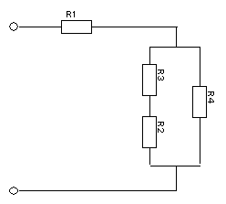

Рис.5

31. В сеть с напряжением 110В включены последовательно четыре приёмника, сопротивления которых соответственно равны 60 Ом, 25,5 Ом, 70 Ом и 64,5 Ом. Определить ток в цепи и напряжение на зажимах каждого приёмника.
32. Сопротивления пяти резисторов соответственно равны 100, 30, 670, 1000, 1500 Ом. При их последовательном соединении напряжение на первом резисторе равно 10В, а при параллельном сила тока в первом резисторе равна 0,1 А. Определить напряжения и токи для всех резисторов в обоих случаях.

33. Определить эквивалентное сопротивление цепи из 12 параллельно соединенных резисторов, если сопротивление каждого из них в 2 раза больше предыдущего, а сопротивление R₁ = 1 кОм. Найти ток в пятой параллельной ветви, если общий ток равен 0,1 А.
34. Внутреннее сопротивление аккумулятора 1 Ом. При силе тока 2 А его КПД равен 80%. Определить ЭДС аккумулятора.
35. ЭДС аккумулятора автомобиля 12 В. При силе тока 3 А его КПД равен 80%. Определить внутренне сопротивление аккумулятора.
36. В электрической цепи, состоящей из источника и приёмника, ток равен 2 А. Внутреннее сопротивление приёмника 23 Ом. Определить ЭДС источника, мощность приёмника, мощность и КПД источника.
37. Найти КПД цепи, изображённой на рис.6, если R₁= 2 Ом, R₂ = 5 Ом, r = 0,5 Ом.

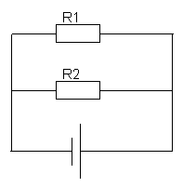
Рис.6

38. Найти внутренне сопротивление аккумулятора, если при замене внешнего сопротивления R₁ = 3 Ом на R₂ =10,5 Ом КПД схемы увеличился вдвое.
39. Аккумулятор с внутренним сопротивлением 0,08 Ом при токе 4 А отдаёт во внешнюю цепь мощность 8 Вт. Какую мощность отдаёт аккумулятор во внешнюю цепь при токе 6А?
40. Для простейшей электрической цепи заданы напряжение холостого хода U_{xx} = 24 В и ток короткого замыкания I_{кз} = 0,8 А. Выбрать такое сопротивление нагрузки R_{н}, чтобы КПД цепи был равен 95%. Какова мощность цепи при этой нагрузке?
41. Чему равно эквивалентное сопротивление цепи, изображенной на рис.7?

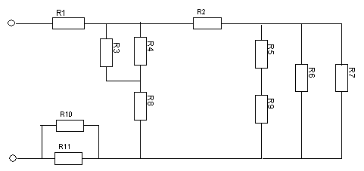
Рис.7

42. Последовательно включены два гальванических элемента, ЭДС и сопротивления которых соответственно равны Е₁ = 1,5 В, Е₂ = 1,4 В, r₁ = 0,2 Ом, r₂ = 0,4 Ом. Вычислить ток в цепи, напряжение на зажимах каждого гальванического элемента, напряжение на зажимах цепи, если сопротивление внешней цепи равно 28,4 Ом.
43. Три одинаковых гальванических элемента включены последовательно. ЭДС каждого из них равна 1,5 В. Ток в цепи 0,25А. Сопротивление внешней цепи 17,4 Ом. Определить напряжение на зажимах внешней цепи и внутреннее сопротивление гальванического элемента.
44. К батарее, состоящей из последовательно включенных аккумуляторов, присоединено сопротивление 3,9 Ом. Ток в цепи 20 А. Определить необходимое число аккумуляторов батареи, если ЭДС каждого аккумулятора 2 В, а его внутреннее сопротивление 0,0025 Ом.

45. К батарее, состоящей из 63 последовательно включенных аккумуляторов, присоединено сопротивление 12 Ом. Ток в цепи 10 А. Внутренне сопротивление батареи 0,6 Ом. Определить ЭДС батареи, ЭДС одного аккумулятора, напряжение на зажимах внешней цепи, мощность, отдаваемую батареей.
46. Построить потенциальную диаграмму для цепи, изображенной на рис.8, если Е₁ = 8 В, Е₂ = 24 В, Е₃ = 12 В, R₁ = 4 Ом, R₂ = 6 Ом, R₃ = 10 Ом, R₄ = 12 Ом, R₅ = 8 Ом. Внутренним сопротивлением источников ЭДС пренебречь.
Рис.8

47. Построить потенциальную диаграмму для цепи, изображенной на рис.8, если Е₁ = 30 В, Е₂ = 29 В, Е₃ = 26 В, R₁ = 20 Ом, R₂ = 10 Ом, R₃ = 5 Ом, R₄ = 3 Ом, R₅ = 12 Ом. Внутренним сопротивлением источников ЭДС пренебречь.
48. Построить потенциальную диаграмму для цепи, изображенной на рис.9 (т.е. для контуров ABCDEFGHA, ABCDEA, AEFGHA), если Е₁ = 12 В, Е₂ = 15 В, Е₃ = 18 В, R₁ = 2,4 Ом, R₂ = 3,6 Ом, R₃ = 5 Ом, R₄ = 4,5 Ом, R₅ = 7 Ом, R₆ = 6 Ом. Внутренним сопротивлением источников ЭДС пренебречь.

Рис.9

49. Построить потенциальную диаграмму для цепи, изображенной на рис.10, если Е₁ = 125 В, Е₂ = 115 В, Е₃ = 26 В, R₁ = 2 Ом, R₂ = 5 Ом, R₃ = 2,4 Ом, r₁ = 0,4 Ом, r₂ = 0,2 Ом.

Рис.10

50. Генератор с ЭДС Е₁ = 100 В и аккумуляторы с ЭДС Е₂ 130 В и Е₃ = 90 В включены по схеме рис. 11. Сопротивления потребителей R₁ = 16 Ом, R₂ = 12 Ом, R₃ = 4 Ом, R₄ = 8 Ом; внутренние сопротивления источников r₁ = 6 Ом, r₂ = 9 Ом, r₃ = 5 Ом. Определить ток в цепи и построить потенциальную диаграмму цепи.

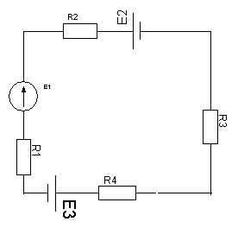
Рис.11

51. По заданной потенциальной диаграмме (рис.12) начертить схему электрической цепи и составить для этой цепи баланс мощностей.

Рис.12

52. В неразветвленной части цепи (рис.13) ток равен 46,2 А, сопротивления параллельных ветвей соответственно равны R₁ = 10 Ом, R₂ = 50 Ом, R₃ = 20 Ом, R₄ = 425 Ом. Вычислить эквивалентную проводимость цепи, эквивалентное сопротивление цепи, напряжение на зажимах цепи и токи в параллельных ветвях.

Рис. 13

53. В сеть с напряжением 225 В включено 10 ламп накаливания (рис.14). Ток каждой лампы 1,1А её сопротивление 200 Ом. Определить напряжение на лампах и сопротивление подводящих проводов.
Рис.14

54. Пять гальванических элемента соединены параллельно, ЭДС каждого равна 1,45 В, внутреннее сопротивление 1 Ом. Параллельно элементам включено внешнее сопротивление 4,8 Ом. Найти силу тока в цепи.
55. Ток I = 121 А распределяется по трём параллельным ветвям с сопротивлениями
R₁ = 2 Ом, R₂ = 5 Ом, R₃ = 2,5 Ом (рис.15). Определить напряжение на зажимах параллельных ветвей и токи в параллельных ветвях.
Рис.15

56. Ток I = 30 А распределяется по трём параллельным ветвям с сопротивлениями R₁ = 12 Ом, R₂ = 1,2 Ом, R₃ = 3 Ом (рис.15). Вычислить напряжение на зажимах параллельных ветвей и токи в параллельных ветвях.
57. Вычислить напряжения и токи в схеме, изображенной на рис. 16, если ЭДС источников Е₁ = 113,6 В, Е₂ = 115 В, а их внутренние сопротивления, r_{в1} = 0,454 Ом, r_{в2} = 0,2 Ом. Внешняя цепь состоит из двух параллельно включённых сопротивления R₁ = 10 Ом, R₂ = 5 Ом.
Рис.16

58. Определить эквивалентное сопротивление цепи, изображенной на рис.17. Сопротивления отдельных ветвей цепи равны r₁ = 7,9 Ом, r₂ = 17 Ом, r₃ = 20 Ом, r₄ = 14 Ом. r₅ = 13 Ом, r₆ = 5 Ом, r₇ = 50 Ом, r₈ = 30 Ом. Найти токи в отдельных ветвях цепи, ток в неразветвленной части цепи, если напряжение на зажимах цепи 20 В.
Рис.17

59. Дана электрическая цепь (рис.18). Рассчитать токи I₁, I₂, I, применяя законы Кирхгофа, если Е₁ = Е₂ = 120В, r₁ = 3 Ом, r₂ = 6 Ом, R = 18 Ом.

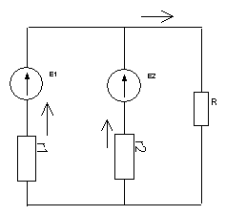
Рис.18

60. Используя законы Кирхгофа, рассчитайте токи I₁, I₂, I₃. Учесть, что Е₁ = 110 В, Е₂ = 60В, R₁ = 10 Ом, R₂ = 5 Ом, R₃ = 20 Ом. Схема цепи представлена на рис.19.

Рис.19

61. Определить токи I_{1,} I₂ и I в цепи (рисунок № 20), пользуясь законами Кирхгофа, если Е₁ = 36 В, r_{1вн} = 0,1 Ом, E₂ = 40 B, r_{2вн} = 0,2 Ом, r₁ = 1,9 Ом, r₂ = 3,8 Ом, r = 2,4 Ом.

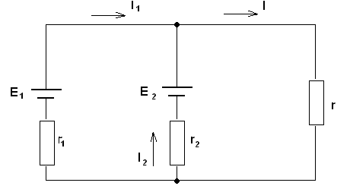

Рис.20

62. Используя законы Кирхгофа, рассчитайте токи I₁, I₂, I₃. Учесть, что ЭДС каждого элемента Е = 15 В, сопротивления все одинаковы и равны по 2 Ом. Схема цепи представлена на рис.21.

Рис.21

63. Две батареи аккумуляторов (Е₁ =10В, r₁ = 1 Ом, Е₂ = 2 В, r₂ = 2 Ом) и реостат соединены, как показано на рис. 22. Найти силу тока в батареях и реостате.

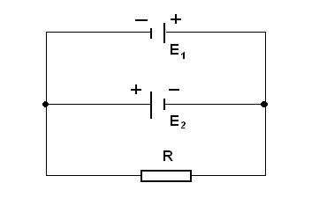
Рис.22

64. Два источника тока (E₁ = 8 В, r₁ = 2 Ом, Е₂ = 6 В, г₂ = 1, 5 Ом) и реостат (R=10 Om) соединены, как показано на рис. 23. Вычислить силу тока I, текущего через реостат.

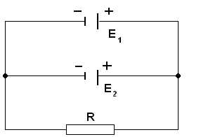

Рис.23

65. Найти силу тока на всех участках цепи (см.рис. 24), пользуясь законами Кирхгофа, если E₁ = 2 В, Е₂ = 4 В, Е₃ = 6 В, r₁= 0,5 Ом, г₂ = 1 Ом, г₃ = 1,5 Ом, R₁ = 4 Ом, R₂ = 6 Ом, R₃ = 8 Ом.

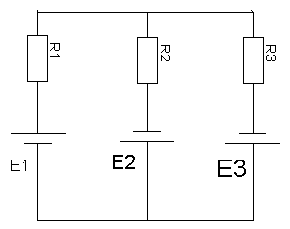

Рис.24

66. Определить токи на всех участках цепи, изображённой на рис. 25, если E₁ = 6 В, Е₂ = 2 В, R₁ = 2 Ом, R₂ = 4 Ом, R₃ = 5 Ом.
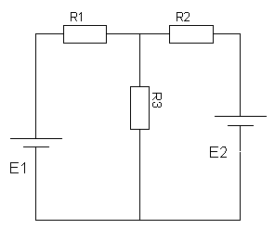
Рис.25

67. Источники тока с электродвижущим силами E₁ и Е₂ включены в цепь, как показано на рис. 26. Определить силы токов, текущих в сопротивлениях R₂ и R₃ , если E₁ = 10 B, E₂ = 4B, R₁ = R₄ = 2Ом,R₂ = R₃ = 4Ом. Сопротивлениями источников тока пренебречь.

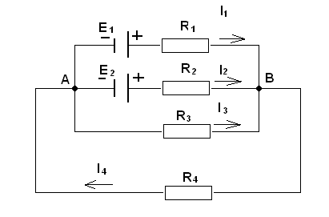
Рис.26

68. Определить силу тока I₃ в резисторе сопротивлением R₃ и напряжение U₃ на концах резистора, если E₁ = 4 В, Е₂ = 3 В, R₁ = 2 Ом, R₂ = 6 Ом, R₃ = 1 Ом. Внутренними сопротивлениями источников тока пренебречь. Схема цепи представлена на рис.27.

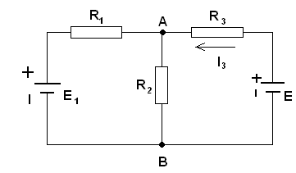
Рис.27

69. Три источника тока с ЭДС E₁ = 11 В, Е₂ = 4 В, Е₃ = 6 В, и три реостата с сопротивлениями R₁= 5 Ом, R₂ = 10 Ом, R₃ = 2 Ом соединены, как показано на рис. 28. Определить силы токов в реостатах. Внутреннее сопротивление источников тока пренебрежимо мало.
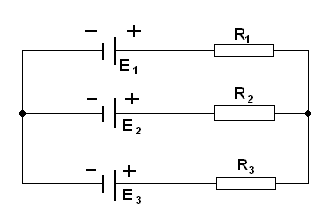

Рис.28

70. Определить токи в ветвях I₁, I₂ и общий ток в цепи I, изображённой на рис.29, пользуясь 1) законами Кирхгофа и 2) методом наложения, если Е₁ = 120 В, Е₂ = 119 В, а их внутренние сопротивления, r₁ = 0,6 Ом, r₂ = 0,3 Ом, R₁ = 4,4 Ом, R₂ = 2,7 Ом, R = 22 Ом.
Рис.29

71. Определить токи в ветвях I₁, I₂ и общий ток в цепи I, изображённой на рис.29, пользуясь 1) законами Кирхгофа и 2) методом наложения, если Е₁ = 36 В, Е₂ = 40 В, а их внутренние сопротивления, r₁ = 0,1 Ом, r₂ = 0,2 Ом, R₁ = 1,9 Ом, R₂ = 3,8 Ом, R = 2,4 Ом.
72. Вычислить токи в цепи, пользуясь 1) законами Кирхгофа и 2) методом наложения, если Е₁ = 1,5 В, Е₂ = 1,1 В, а их внутренние сопротивления, r₁ = 0,5 Ом, r₂ = 2 Ом, R₁ = 2 Ом, R₂ = 3 Ом, R₃ = 2 Ом, R₄ = 8 Ом, R₅ = 3,4 Ом (рис.30).

Рис.30

73. ЭДС элементов E₁ = 2,1 В и Е₂ = 1,9 В, сопротивления R₁= 45 Ом, R₂ = 10 Ом, R₃ = 10 Ом (рис.31). Найти токи во всех участках цепи.
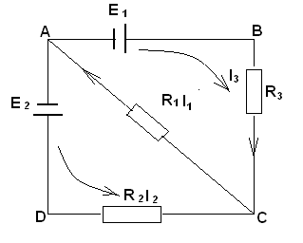
Рис.31

74. Два элемента с одинаковыми ЭДС E₁ = Е₂ = 2 В и внутренними сопротивлениями r₁ = 1 Ом и г₂ = 2 Ом замкнуты на внешнее сопротивление R (рис. 32). Через элемент c ЭДС E₁ течёт ток I₁ = 1 А. Найти сопротивление R и ток I₂, текущий через элемент с ЭДС Е₂. Какой ток течёт через сопротивление R?

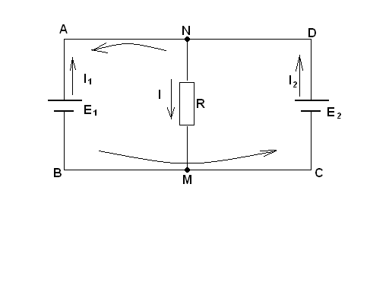
Рис.32

75. Два элемента с одинаковыми ЭДС E₁ = Е₂ = 4 В, и внутренними сопротивлениями r₁ = г₂ = 0,5 Ом замкнуты на внешнее сопротивление R (рис.32). Через элемент c ЭДС E₁ течёт ток I₁ = 2 А. Найти сопротивление R и ток I₂, текущий через элемент с ЭДС Е₂. Какой ток течёт через сопротивление R?
76. Батареи имеют ЭДС E₁ = 110 B и E₂ = 220 В, сопротивления R₁ = R₂ = 100 Ом, R₃= 500 Ом. Найти показание амперметра (рис.33).

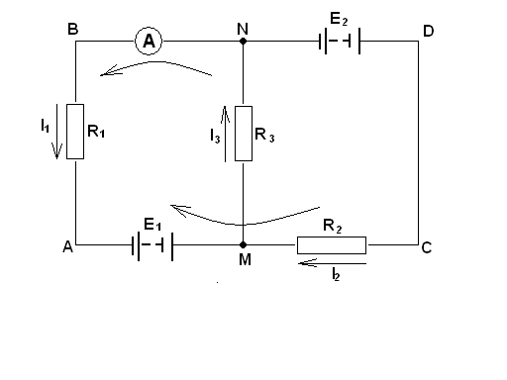
Рис. 33
77. Батареи имеют ЭДС E₁ = 30 В и Е₂ =5 В, сопротивления R₂ = 10 Ом, R₃ = 20 Ом
(рис 34). Через амперметр течёт ток I = 1А, направленный от R₃ к R₁ . Найти сопротивление R₁.

Рис.34

78. Батареи имеют ЭДС Е₁ = 2B иE₂ = 4 В, сопротивление R₁=0,5 Ом (рис. 35). Падение напряжения на сопротивлении R₂ равно U₂ = 1 В (ток через R₂ направлен справа налево). Найти показание амперметра.

Рис.35

79. Батареи имеют ЭДС E₁ = 2B и E₂ = 3 В, сопротивления R₁= 1 кОм, R₂ = 0,5 кОм, R₃ = 0,2 кОм, сопротивление амперметра Ra = 0,2 кОм. Найти показание амперметра (рис.36).

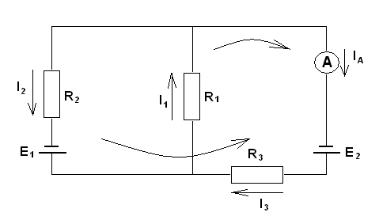
Рис.36

80. Батареи имеют ЭДС E₁=2BиE₂=3В, сопротивления R₃ = 1,5 кОм, сопротивление амперметра Ra = 0,5 кОм. Падение напряжения на сопротивлении R₂ равно U₂= 1 В (рис.37), ток через R₂ направлен сверху вниз). Найти показание амперметра.

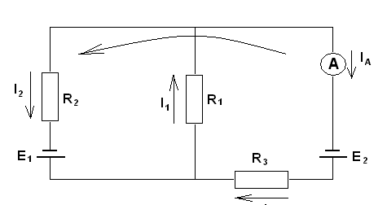
Рис.37

81. Батареи имеют ЭДС E₁ = 2 В, Е₂ = 4 В и Ез = 6 В, сопротивления R₁= 4 Ом, R₂ = 6 Ом, R₃ = 8 Ом (рис.38). Найти токи во всех участках цепи.

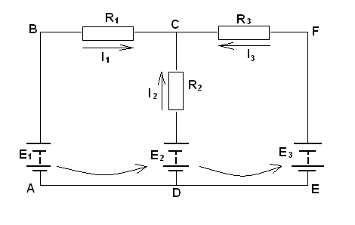
Рис.38
82. Батареи имеют ЭДС E₁ = Е₂ = 100 В, сопротивления R₁= 20 Ом, R₂ = 10 Ом, R₃ = 40 Ом. R₄= 30 Ом (рис.39). Найти показание амперметра.

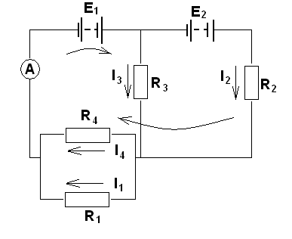
Рис.39
83. Батареи имеют ЭДС E₁ = Е₂, сопротивления R₂ = 2 R₁. Во сколько раз ток, текущий через вольтметр, больше тока, текущего через сопротивление R₂ (рис.40).

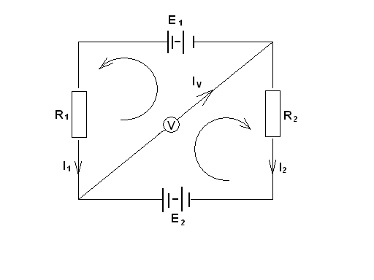
Рис.40

84. Батареи имеют ЭДС E₁ = Е₂ = 110 В, сопротивления R₁= R₂ = 0,2 кОм, сопротивление вольтметра Rv= 1 кОм (рис.41). Найти показание вольтметра.
Рис.41

85. Два элемента, ЭДС которых E₁ = 6 В и Е₂= 5 В, внутренние сопротивления 1 Ом и
2 Ом соединены по схеме, изображённой на рис.42. Определить ток, текущий через резистор сопротивлением R = 10 Ом.

Рис.42
86. Три сопротивления R₁= 5 Ом, R₂ = 1 Ом, R₃ = 3 Ом, а также источник тока с ЭДС E₁ = 1,4 В соединены, как показано на рис.43. Определить ЭДС Е источника тока, который надо подключить в цепь между точками А и В, чтобы в сопротивлении R₃ шёл ток силой
I = 1 А в направлении, указанном стрелкой. Сопротивлением источника тока пренебречь.
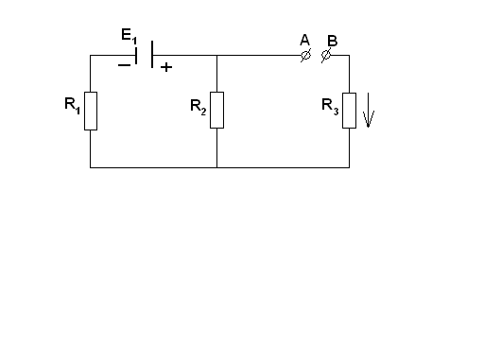
Рис.43
87. Определить эквивалентное сопротивление цепи, изображённой на рис. 44. Задачу решить, преобразуя треугольник сопротивлений в эквивалентную звезду.
Рис.44
88. Для цепи на рис. 45 E₁ = 110 В, Е₂ = 115 В, E₃ = 120В, внутренние сопротивления источников r₁ = 0,2 Ом, r₂ = 0,1 Ом, r₃ = 0,3 Ом, сопротивления приёмников соответственно равны R₁ = 2,3 Ом, R₂ = 4,9 Ом, R₃ = 4,7 Ом, R₄ = 5 Ом. Определить токи в ветвях, используя метод узлового напряжения.

Рис.45

89. Используя метод узлового напряжения, рассчитайте токи в ветвях цепи, изображенной на рис. 46, если E₁ = 110 В, Е₂ = 115 В, внутренние сопротивления источников r₁ = 0,2 Ом, r₂ = 0,25 Ом, сопротивление приёмника равно R = 1 Ом.
Рис.46
90. Применяя метод наложения, рассчитайте токи, протекающие через резисторы R₁ = 3 Ом, R₂ = 24 Ом, R₃ = 6 Ом, если ЭДС источников тока соответственно равны 27 В и 24 В. Схема цепи изображена на рис. 47.
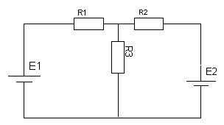

Рис.47
91. Используя метод наложения, определить токи в цепи, изображённой на рис. 48, при условии, что E₁ = 120 В, Е₂ = 100 В, R₁ = R₂ = 20 Ом, R₃ = R₄ = 30 Ом.
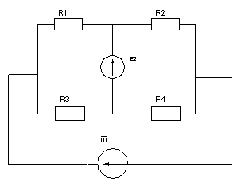
Рис.48

92. Используя метод наложения, определить токи в цепи, изображённой на рис. 49, если E₁ = 120 В, Е₂ = 140 В, R = 27 Ом, r₁ = r₂ = 1 Ом.
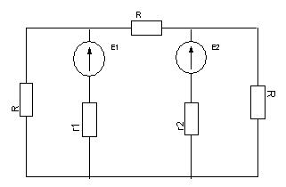
Рис.49

93. Амперметр, сопротивление которого 0,3 Ом, имеет шкалу в 150 делений и постоянную прибора С_{А} = 0,001 А/дел. Определить сопротивление шунта, при помощи которого можно измерить ток в 300 А.
66. Какой ток можно измерять амперметром (см. задачу №65), если имется шунт с сопротивлением $\frac{1}{\text{99}}$Ом?
94. Номинальный ток амперметра 1 А, его сопротивление 0,08 Ом. Какой ток проходит по цепи, если амперметр с шунтом, сопротивление которого 0,03 Ом, показывает ток 0,9 А?
95. Вольтметр на 150 В, шкала которого содержит 150 делений, имеет сопротивление 10 000 Ом. Какое добавочное сопротивление необходимо включить последовательно с вольтметром, чтобы им можно было измерять напряжение до 600 В?
96. Номинальное напряжение вольтметра 10 В, его внутреннее сопротивление 5 кОм. Какое допустимое напряжение может быть в измеряемой цепи, если к вольтметру подключен добавочный резистор, сопротивление которого 15 кОм?

3. ЭЛЕКТРОМАГНЕТИЗМ

97. В обмотке тороидальной катушки, имеющей длину $ℓ_{к}$= 40 см, площадь поперечного сечения 6 см², число витков 400, ток равен 20А. Определить магнитный поток внутри катушки.
98. На кольце из ферромагнитного материала сечением 10 см² равномерно навито 300 витков. Определить магнитный поток в кольце, имеющем диаметр средней линии 20 см, если ток в обмотке 30 А.
99. В сердечнике трансформатора магнитная индукция равна 1, 2 Тл. Сердечник имеет прямоугольную форму сечения с размерами 50 и 60 см. Пренебрегая магнитным рассеянием, определить потокосцепление первичной обмотки, имеющей 1000 витков, и вторичной обмотки, имеющей 200 витков.
100. Потокосцепление кольцевой катушки с неферромагнитным сердечником при токе 20 А равно 0,02 Вб. Определить число витков и индуктивность катушки, если диаметр сердечника по средней линии 8 см, а сечение 2 см².
101. Индуктивности обмоток трансформатора равна L₁ = 0,45 Гн и L₂ = 0,2 Гн. Определить взаимную индуктивность обмоток, если коэффициент связи между ними 0,9.
6. Определить индуктивность кольцевой катушки прямоугольного поперечного сечения 6 см², имеющей наружный радиус 11 см, внутренний 90 см, число витков 500.Найти магнитный поток и магнитное потокосцепление, если сила тока равна 5 А.
102. В цилиндрической катушке с индуктивностью 0,2 мГн сила тока равна 10 А. Пренебрегая магнитным рассеянием, определить магнитное потокосцепление и поток катушки, если число её витков равно 200.
103. В однородное магнитное поле с магнитной индукцией 0,8 Тл помещён прямолинейный проводник длиной 50 см, по которому проходит ток 10 А. Вычислить электромагнитную силу, действующую на проводник, если направление тока в проводнике образует с направлением вектора магнитной индукции угол 30⁰.
104. Определить напряжённость магнитного поля в центре кольцевого проводника, по которому проходит ток 20 А, а радиус кольца 20 см.
105. По длинному прямолинейному медному проводу диаметром 13,8 мм проходит ток 350 А. Чему равна напряжённость магнитного поля и магнитная индукция в точках, расположенных на расстоянии 0; 0,3; 0,69; 1,38; 3 и 5 см от оси прямолинейного проводника, если магнитная проницаемость провода равна 1.
106. Вычислить напряжённость магнитного поля вдоль оси цилиндрической катушки в точках, находящихся на расстоянии 80, 60, 40, 20 и 0 см от её центра, если длина катушки 80 см, диаметр катушки 10 см, число витков 400 и ток в катушке 2,5 А.

107. Определить напряжённость магнитного поля вдоль оси цилиндрической катушки в точках, находящихся на расстоянии 60, 45, 30, 15 и 0 см от её центра, если длина катушки 30 см, диаметр катушки 6 см, число витков 360 и ток в катушке 5 А.
108. Сколько метров проволоки потребуется для изготовления цилиндрической катушки длиной 120 см и диаметром 10 см, если при прохождении тока 1 А в ней (в центре) будет создаваться напряжённость магнитного поля 500 А/м?
109. Найти магнитодвижущую силу катушки длиной 30 см, если напряжённость магнитного поля внутри её 120 А/см.
110.По условию задачи №14 определить число витков катушки, если в ней проходит ток 10 А.
111. Чему равен ток, проходящий по обмотке цилиндрической катушки, если её длина 32 см, поперечное сечение 8 см², число витков 250 и магнитный поток, создаваемый магнитодвижущей силой катушки, равен 7,2∙10⁻⁶ Вб?
112. Определить магнитный поток, пронизывающий стальное кольцо круглого сечения с внутренним диаметром 32 см и внешним 47 см, если на кольцо намотана обмотка с числом витков 3500 и ток в обмотке 15 А,
113. По условию задачи №17 определить, какой ток должен проходить по обмотке, если в кольце сделать воздушный зазор длиной 2,5 мм, причём предполагаем, что магнитный поток остаётся таким же, как и в задаче №17.
114. В сердечнике кольцевой формы из электротехнической стали нужно получить магнитный поток 2 мВб. Определить: 1) ток в обмотке, имеющей 100 витков; 2) магнитную проницаемость стали при заданном потоке в сердечнике; 3) индуктивность катушки. Размеры сердечника заданы в миллиметрах на рис. 50. Используя эти же условия, рассмотреть те же величины, если материал сердечника: 1)сталь 1211;
2) пермендюр.

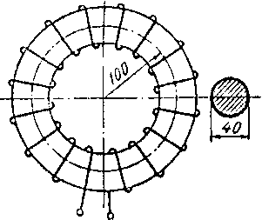

Рис.50
115. Имеется соленоид с железным сердечником длиной $l$ = 50 см., площадью поперечного сечения S = 10 см² и числом витков N = 1000. Найти индуктивность L этого соленоида, если по обмотке соленоида течёт ток I = 0,1 А.
116. Железный сердечник находится в однородном магнитном поле напряжённостью Н = 1 кА/м. Определить индукцию В магнитного поля в сердечнике и магнитную проницаемость $μ$ железа.
117. На железное кольцо намотано в один слой N = 500 витков провода. Средний диаметр d кольца равен 25 см. Определить магнитную индукцию В в железе и магнитную проницаемость $μ$ железа, если сила тока в обмотке I = 0,5А.
118. Какой ток протекает по обмотке электромагнита, если она имеет 500 витков, длина средней силовой линии 2 м, площадь поперечного сечения сердечника 0,25 м², а магнитный поток в сердечнике 0,45 Вб? Материал сердечника – электротехническая сталь.
119. Найти магнитную индукцию в кольцевом сердечнике из: а) электротехнической стали; б) литой стали; в) чугуна, если намотанная на этот сердечник обмотка имеет 250 витков, по ней течёт ток 1 А, а средний диаметр сердечника 0,1 м.
120. Определить напряжённость магнитного пол создаваемого катушкой, имеющей 100 витков, если по ней течёт ток 15 А, а длина средней силовой линии магнитного поля 2 м. Найти индукцию магнитного поля сердечника, если он выполнении из: а) электротехнической стали; б) литой стали; в) чугуна.
121. Чугунное кольцо имеет воздушный зазор длиной $l_{0}$ = 5 мм. Длина $l$ средней линии кольца равна 1 м. Сколько витков N содержит обмотка на кольце, если при силе тока I = 4 А индукция магнитного поля В в воздушном зазоре равна 0,5 Тл? Рассеянием магнитного потока в воздушном зазоре пренебречь. Явление гистерезиса не учитывать.
122. Железный образец помещён в магнитное поле напряжённостью Н = 786 А/м. Найти магнитную проницаемость железа.
123. Катушка с железным сердечником имеет площадь поперечного сечения S = 20 см² и число витков N = 500. Индуктивность катушки с сердечником L = 0,28 Гн при токе через обмотку I = 5 А. Найти магнитную проницаемость $μ$ железного сердечника.
124. Площадь поперечного сечения соленоида с железным сердечником S = 10 см², длина соленоида $l$= 1м. Найти магнитную проницаемость $μ$ материала сердечника, если магнитный поток, пронизывающий поперечное сечение соленоида, Ф = 1,4 мВб. Какому току I соответствует этот магнитный поток, если индуктивность соленоида L = 0,44 Гн?
125. Внутренний диаметр кольцевой катушки d₁ = 20 см, внешний d₂ = 25 см, число витков N = 900, поперечное сечение S стального сердечника - круглое, магнитная проницаемость стали $μ$= 3000. Определить энергию W_{M}, запасённую в магнитном поле катушки, если по ней проходит ток I = 30 А.
126. Сколько ампер-витков потребуется для создания магнитного потока Ф = 0,42 мВб в соленоиде с железным сердечником длиной $l$ = 120 см и площадью поперченного сечения S = 3 см²?
127. Замкнутый железный сердечник длиной $l$ = 50 см имеет обмотку из N = 1000 витков. По обмотке течёт ток I = 1А. Какой ток I надо пропустить через обмотку, чтобы при удалении сердечника индукция осталась прежней?
128. В железном сердечнике соленоида индукция В = 1,3 Тл. Железный сердечник заменили стальным. Определить, во сколько раз следует изменить силу тока в обмотке соленоида, чтобы индукция в сердечнике осталась неизменной.
129. Соленоид намотан на чугунное кольцо сечением S = 5 см². При силе тока 1= 1 А магнитный поток Ф = 250 мкВб. Определить число витков N соленоида, приходящихся на отрезок длиной 1 см средней линии кольца.
130. Обмотка катушки индуктивности с числом витков, равным 100, намотана на магнитный сердечник из литой стали со следующими параметрами: S = 4∙10⁻⁴ м² и $l=0,2 м$. Рассчитать магнитный поток и магнитное сопротивление сердечника при токах обмотки 0,6 А; 1,5 А; 2,7 А.
131. Тороидальный магнитопровод с длиной средней окружности 0,3 м и поперечным сечением 0,001 м² имеет зазор 1 мм. Какое количество витков провода намотано на этот магнитопровод (рисунок № 2), если по обмотке протекает ток 10 А, магнитной поток в магнитопроводе 1,5 мВб, а абсолютная магнитная проницаемость материала магнитопровода $μ_{а}$= 10⁻⁴ Гн/м?
132. По соленоиду с числом витков, равным 1000, течёт ток силой 2,5 А. Длина соленоида 100 см. В соленоид вставлен железный сердечник. Найти намагниченность и объёмную плотность энергии магнитного поля соленоида. При решении использовать график зависимости $В=f(H)$.
133. По обмотке соленоида с параметрами: число витков 1000, длина 50 см, диаметр 4 см течёт ток 0,5 А. Определить потокосцепление, энергию и объёмную плотность энергии соленоида.
134. Однородное магнитное поле, объёмная плотность энергии которого 0,4 Дж/м³, действует на проводник с током, расположенный перпендикулярно линиям индукции с силой 0,1 мН на 1 см его длины. Определить силу тока в проводнике.

135. Обмотка тороида, имеющего стальной сердечник с узким вакуумным зазором, содержит N = 1000 витков. По обмотке течёт ток I = 1 А. При какой длине $l_{0}$ вакуумного зазора индукция В магнитного поля в нём будет равна 0,5 Тл? Длина тороида по средней линии $l$= 1 м.
136. Чему равна объёмная плотность энергии магнитного поля в соленоиде без сердечника, имеющего плотную однослойную намотку проводом диаметром 0,2 мм, если сила тока в нём 0,1 А?
137. Соленоид без сердечника имеет плотную однослойную намотку проводом диаметром 0,2 мм, и по нему чёт ток 0,1 А. Длина соленоида 20 см, диаметр 5 см. Найти энергию магнитного поля соленоида.
138. Площадь поперечного сечения соленоида с сердечником из электротехнической стали S = 10 см², длина соленоида $l$= 0,5м. Найти магнитную проницаемость $μ$ материала сердечника, если магнитный поток, пронизывающий поперечное сечение соленоида, Ф = 1,6 мВб. Какому току I соответствует этот магнитный поток, если индуктивность соленоида L = 0,35 Гн?
139. Определить магнитный поток и магнитное сопротивление сердечника (рисунок № 51), размеры которого заданы в мм, если в катушке с числом витков N = 200 ток I = 6А. Сердечник изготовлен из электротехнической стали Э41, причём 10% его сечения занимает изоляция между листами.

Рис. 51
140. Магнитная цепь электромагнитного реле, изготовленная из стали, имеет поток 1,2 мВб. Определить число витков катушки реле, необходимое для возбуждения созданного магнитного потока при токе в катушке 0,2 А. Ярмо и якорь реле прямоугольного сечения 7,51,2 см., сердечник круглого сечения диаметром 3 см. Другие размеры указаны на рис.52.
Рис.52
141. По условию задачи №45 найти число витков катушки, если в стальном сердечнике выпилить поперечный воздушный зазор $δ$= 2мм.
142. Определить количество витков обмотки электромагнита (рис.53), если ток электромагнита 20 А, а поток, при котором якорь начинает притягиваться, равен 3 мВб. Магнитопровод изготовлен из электротехнической стали Э330. Размеры электромагнита: $ℓ_{1}$= 30 см, $ℓ_{2}$= 2,5 см, $ℓ_{3}=ℓ_{4}$= 12 см, $ℓ_{в}$= 30 см, S₁ = 30 см², S₃ = 25 см².
Рис.53

143. Две катушки N₁ = 2000 витков и N₂ = 600 витков насажены на стержни сердечника из электротехнической стали 1211 (рис.54). Размеры магнитной цепи указаны на рисунке. Определить магнитный поток при токе в катушках 0,8 А и при соединении концов катушек по схеме: К₁ соединён с К₂, напряжение приложено к зажимам H₁ и H₂.

Рис.54
144. Решить задачу №48, если соединены между собой зажимы К₁ и H₂, напряжение подведено к зажимам H₁ и К₂. Определить магнитный поток в цепи.
145. Катушка, имеющая 500 витков, расположена на стержне магнитопровода, изготовленного из стали 1511. Определить ток в катушке, если в крайнем стержне магнитный поток Ф₁ = Ф₂ = 2 мВб. Рассеяние потока не учитывается. Схема магнитной цепи указана на рис.55. Размеры цепи: $ℓ_{1}$= 16 см, $ℓ_{2}=ℓ_{3}$= 42 см.

Рис.55

146. Используя данные задачи №50, определить, как нужно изменить ток в катушке, чтобы сохранить прежнюю величину потока в крайнем стержне, имеющем воздушный зазор $δ$= 0,1 см.
Рис.56
147. Рассчитать токи I₁ и I₂ с числом витков N₁ = 500 и N₂ = 200 для магнитной цепи, изображённой на рис. 57, если $ℓ_{1}$= 80 см, $ℓ_{2}$= 60 см, $ℓ_{3}=$20 см, $ℓ_{в}$= 1 мм, S₁ = S₂ = S₃ = 10 см², Ф₁ = 1.25 мВб, Ф₂ = 0,25 мВб. Сердечник выполнен из стали Э330.
Рис.57

148. Определить направление индуцированной ЭДС в проводнике, перемещающегося в магнитном поле:
Рис.58
149. В равномерном магнитном поле, магнитная индукция которого равна 1,2 Тл, движется проводник, пересекая линии магнитной индукции под углом 30⁰. Определить ЭДС в проводнике, если его длина 80 см, а скорость движения 5 м/с. Определите ЭДС в том же проводнике, если он движется под углом 60 и 90⁰ к направлению поля.
150. В равномерном магнитном поле с индукцией, равной 1,8 Тл, перпендикулярно линиям индукции движется прямолинейный проводник длиной 50 см со скоростью 20 м/с. Концы проводника соединены через резистор с сопротивлением 1,6 Ом так. Что образуется замкнутый контур. Сопротивление движущегося проводника и соединительных проводов вместе составляет 0,2 Ом.
151. Определить скорость, с которой нужно перемещать проводник в равномерном магнитн6ом поле, чтобы в нём наводилась индукция поля 1,5 Тл, длина проводника 60 см, а угол между направлением индукции и скоростью движения проводника составляет 45, 152. Проводник АВ длиной 1 м движется перпендикулярно линиям магнитной индукции со скоростью 20 м/с. Концы проводника замкнуты через резистор с сопротивлением 2 Ом. Определить магнитную индукцию поля, если известно, что в резисторе выделяется энергия 800 Дж за 1 с. Сопротивлением движущегося проводника АВ и соединительных проводов пренебречь.
153. Определить энергию магнитного поля в системе двух обмоток при согласном и встречном их включении, если сила тока в первой обмотке 5 А, а во второй 3 А, если индуктивность первой равна 3,3 мГн, второй – 10,2 мГн. Определить энергию магнитного поля при согласном и встречном включении обмоток, если обмотки соединены последовательно, а ток в них равен 3 А.
154. Общая индуктивность двух последовательно соединённых катушек при согласном включении равна 1,52 мГн, при встречном – 0,88 мГн. Определить взаимную индуктивность катушек.
155. Определить взаимную индуктивность катушек, включённых последовательно, если при согласном их включении индуктивность цепи 42 мГн, а при встречном 4.4 мГн.
61. Чему равен коэффициент связи двух катушек, включённых последовательно, если при согласном включении индуктивность цепи равна 274 мГн, а при встречном 32 мГн, индуктивность второй катушки 65 мГн.
156. Чему равен коэффициент связи двух катушек, включённых последовательно, если при согласном включении индуктивность цепи равна 173 мГн, а при встречном 25,2 мГн, индуктивность второй катушки 44 мГн.
157. Вычислить индуктивность цепи при согласном и встречном включениях катушек. Если индуктивность первой катушки 25 мГн, второй 16 мГн и коэффициент связи равен 0,75.
158. Определить коэффициент связи двух обмоток, намотанных на общий сердечник, если индуктивность первой обмотки 55 мГн, второй 35,2 мГн и взаимная индуктивность 37,4 мГн.
159. По контуру проходит ток 50 А. Найти энергию, запасённую в магнитном поле контура, если индуктивность его 60 мГн.
160. Два контура имеют индуктивности 12 мГн и 29 мГн, коэффициент связи 0,8. Определить энергию магнитного поля, создаваемого контурами при токах I₂ = 20 А и I₂ = 161.А, когда токи имеют одинаковые направления и когда они направлены в противоположные стороны.
162. На стальное кольцо, магнитная проницаемость которого равна 3000, равномерно намотаны две обмотки с числом витков 500 и 700. Сечение кольца 3,5 см², средний диаметр кольца 20 см. Найти взаимную индуктивность катушек, а также энергию магнитного поля внутри кольца при токах I₂ = 8 А и I₂ = 14 А, когда токи имеют одинаковые направления и когда они направлены в противоположные стороны.
163. На стальное кольцо, магнитная проницаемость которого равна 4000, равномерно намотаны две обмотки с числом витков 300 и 500. Сечение кольца 3 см², средний диаметр кольца 18 см. Найти взаимную индуктивность катушек, а также энергию магнитного поля внутри кольца при токах I₂ = 2.5 А и I₂ = 4 А, когда токи имеют одинаковые направления и когда они направлены в противоположные стороны.
164. Обмотки трансформатора имеют индуктивность 6,1 Гн и 0,08 Гн и коэффициент магнитной связи 0,9. Определить ЭДС, наведённую в обеих обмотках, при увеличении тока в первичной обмотке со скоростью 1000 А/с.
165. Определить коэффициент трансформации однофазного трансформатора, если амплитуда магнитной индукции в нём равна 0,8 Тл; сечение магнитопровода 11,5 см², число витков вторичной обмотки 18. Трансформатор включен в сеть напряжением 220 В и частотой 50 Гц.
166. Трансформатор с номинальной мощностью 10 кВ·А имеет номинальное вторичное напряжение 400 В. Найти полезную мощность и коэффициент нагрузки, если при коэффициенте мощности cosφ₂=0,86 вторичный ток равен 24 А. Потерями в трансформаторе пренебречь.
167.Число витков первичной обмотки равно 100, вторичной – 500. Определить напряжение холостого хода вторичной обмотки, если трансформатор включен в сеть с напряжением 220 В. Найти вторичный ток, если при подключении ко вторичной обмотке активной нагрузки первичный ток равен 10А. Потерями в трансформаторе пренебречь.

4. ЭЛЕКТРИЧЕСКИЕ ЦЕПИ ПЕРЕМЕННОГО ТОКА

168. Переменный электрический ток задан уравнением i = 100sin(628t – 60⁰). Определить период, частоту этого тока и мгновенные его значения при t = 0, t = 0,125с. Построить график тока.
169. Синусоидальный ток имеет амплитуду 10 А, угловую частоту 134рад/с и начальную фазу 30⁰. Составить уравнение тока, найти его период и мгновенные значения при $ω$t = 0; $ω$t = 30⁰; $ω$t = 60⁰.
170. Два тока заданы уравнениями: i₁= 20sin($ω$t + 90⁰); i₂= 30sin($ω$t + 30⁰). Найти уравнения токов: i₃ = i₁ + i₁; i₄ = i₁ - i₁; i₅ = i₂ - i₁.
171.Написать уравнения трёх синусоидальных напряжений для векторной диаграммы, изображённой на рис.59 при частоте переменного тока 50 Гц.

Рис. 59

172. Определить действующую величину ЭДС, наводимой в прямоугольной рамке, имеющей 10 витков при вращении её в равномерном магнитном поле с индукцией 1,2 Тл с постоянной угловой скоростью 314 рад/с. Размеры рамки: ширина 20см, длина 30 см.
173. Построить график ЭДС, возникающей в секции обмотки, состоящей из 50 витков, если сцепленный с ними магнитный поток изменяется по закону Ф = 0,04 cos942t.
174. Найти среднее значение тока за половину периода, если мгновенное значение тока в цепи i = 40sin ωt.
175. Напряжение, приложенное к цепи, u=U_{m} sin(ωt+30⁰). Определить амплитуду напряжения, если мгновенное значение напряжения в момент времени t = 0 равно 89,5 В.
176. Два приёмника включены последовательно. Мгновенные значения напряжений на зажимах этих приёмников u₁ = 26,5 sin(ωt+36⁰50ۥ) и u₂ = 95,5sin(ωt - 3⁰40ۥ). Написать уравнение для мгновенного значения напряжения на зажимах всей цепи.
177. Написать уравнения тока и напряжения и определить активную мощность цепи, векторная диаграмма которой изображена на рис.60. Активное сопротивление 20 Ом, частота 100 Гц.
Рис.60

178. Группа электрических ламп общей мощностью 900 Вт включена в сеть переменного тока с напряжением U = 169 sin(314t+60⁰). Определить действующий ток в цепи и написать его уравнение. Построить в масштабе графики напряжения и тока и векторную диаграмму цепи.
179. К реостату приложено напряжение U = 179 sin$ω$t. Определить активную мощность, поглощаемую реостатом, активное сопротивление реостата, если ток в реостате изменяется по закону: i = 28,2sin ωt.
180. К приёмнику приложено напряжение 220 В, ток в нём 10 А. Определить активное, реактивное и полное сопротивление приёмника, активную, реактивную и полную мощности приёмника. Написать уравнения для мгновенных значений напряжения и тока.
181. Напряжение, приложенное к цепи, содержащей только активное сопротивление 5 Ом, равно U = 179,1 sin314t. Написать выражение для мгновенных значений тока и мощности. Определить ток в цепи.
182. К катушке с индуктивностью 25,5 мГн приложено напряжение U = 113 sin(314t - 30⁰). Определить реактивную мощность цепи, построить векторную диаграмму тока и напряжения.
183. Катушка имеет индуктивность 15,9 мГн. Определить ток в цепи, если действующее напряжение равно 100 В. Частота стандартная.
184. Конденсатор ёмкостью 20 мкФ включен в сеть. Каково его ёмкостное сопротивление, если частота равна 50 Гц?
185. Конденсатор ёмкостью 637 мкФ включен в цепь переменного тока стандартной частоты с действующим значением напряжения 100 В. Определить ток в цепи и ёмкостное сопротивление конденсатора.
186. К конденсатору ёмкостью 398 мкФ приложено напряжение U = 169 sin(314t + 30⁰). Определить реактивную мощность в цепи, построить векторную диаграмму тока и напряжения.
187.Определить ёмкостное сопротивление конденсатора, включённого в сеть с напряжением 380 В, если ток в цепи 2 А. Найти активную, реактивную и полную 188. К конденсатору ёмкостью 2,5 мкФ приложено напряжение 3000 В. Вычислить его ёмкостное сопротивление, силу тока и максимальную электрическую энергию электрического поля конденсатора, если частота тока 50 Гц. Построить векторную диаграмму.
188. Каково напряжение на обкладках конденсатора, если его ёмкостное сопротивление равно 440 Ом и ток в цепи 0,5 А?
189. К генератору переменного тока с напряжением 220 В присоединён конденсатор ёмкостью 57,9 мкФ. Определить амплитуду заряда в конденсаторе и действующее значение тока при стандартной частоте.
190. В сеть переменного тока с напряжением 3 кВ включён приёмник, активное сопротивление которого 18 Ом. Ток в приёмнике 100 А. Определить полное сопротивление приёмника, индуктивность, активную, реактивную и полную мощности приёмника, если частота 50 Гц.
191. К приёмнику, активное сопротивление которого 3 Ом, приложено напряжение 220 В. Вычислить индуктивность приёмника, коэффициент мощности, активную, реактивную и полную мощности приёмника, если ток в приёмнике 44 А и частота 50 Гц. Построить векторную диаграмму.
192. К приёмнику, активное сопротивление которого 48 Ом, приложено напряжение 6 кВ. Вычислить индуктивность приёмника, коэффициент мощности, активную, реактивную и полную мощности приёмника, если ток в приёмнике 100 А и частота 50 Гц. Построить векторную диаграмму.
193. Определить активную, реактивную и полную мощности в цепи, активную и реактивную составляющие напряжения, активное, реактивное и полное сопротивление цепи, если приложенное напряжение 20 В, активная проводимость цепи 0,038 Сим, полная проводимость 0,05 Сим.
194. По катушке, активное сопротивление которой 34,9 Ом и индуктивность 114 мГн, проходит ток 4.4 А. Определить напряжение на зажимах катушки, угол сдвига фаз между током и напряжением, активную и реактивную составляющие тока, активную, реактивную и полную мощности, активную, реактивную и полную проводимости катушки.
195. Полное сопротивление приёмника 40 Ом, коэффициент мощности 0,6. Вычислить напряжение на зажимах приёмника, активную и реактивную составляющие напряжения, активную и реактивную составляющие тока, активную, реактивную и полную мощности, активную, реактивную и полную проводимости приёмника, если ток в цепи 75 А. Построить векторную диаграмму.
196. Катушка имеет активное сопротивление 6 Ом. При прохождении тока по катушке 2 А в ней индуцируется ЭДС самоиндукции, равная 176 В. Определить напряжение на зажимах катушки, её индуктивность, коэффициент мощности, активную, реактивную и полную мощности, потребляемые катушкой. Построить векторную диаграмму.
197. Реактивное сопротивление приёмника 24 Ом, активная составляющая тока 4,4 А, реактивная составляющая напряжения 132 В. Определить ток в приёмнике, реактивную составляющую тока, коэффициент мощности, угол сдвига фаз между током и напряжением, активное сопротивление приёмника, полное сопротивление цепи, активную, реактивную и полную проводимости приёмника, напряжение на зажимах приёмника, активную составляющую напряжения, активную, реактивную и полную мощности. Построить векторную диаграмму.
198. Приёмник с активной проводимостью 0,038 Сим потребляет активную мощность 1839 Вт при токе 11 А. Вычислить активное сопротивление приёмника, его индуктивность, коэффициент мощности, угол сдвига фаз между током и напряжением, напряжение на зажимах приёмника, активную составляющую напряжения, активную и реактивную составляющие тока, реактивную и полную проводимости приёмника, если частота тока 50 Гц. Построить векторную диаграмму.
199. В сеть переменного тока с напряжением 220 В включен приёмник, активное сопротивление которого 9,8 Ом и индуктивность 73,3 мГн. Определить активную и реактивную составляющие напряжения, угол сдвига фаз между током и напряжением, если частота тока 50 Гц.
200. В сеть переменного тока с напряжением 3 кВ включен приёмник, активное сопротивление которого 38 Ом и индуктивность 39,8 мГн. Определить активную и реактивную составляющие напряжения, активную и реактивную составляющие тока, угол сдвига фаз между током и напряжением, если частота тока 50 Гц.
201. В сеть переменного тока включена катушка, активное и индуктивное сопротивления которой соответственно равны 7 Ом и 24 Ом. Активная составляющая напряжения катушки равна 106,4 В. Вычислить ток в катушке, реактивную составляющую напряжения и напряжение на зажимах катушки, активную, реактивную и полную мощности, коэффициент мощности, активную, реактивную и полную проводимости катушки. Построить векторную диаграмму.
202. Приёмник имеет активное сопротивление 30,4 Ом и коэффициент мощности 0,76. Чему равны активная и реактивная составляющие напряжения, напряжение на зажимах приёмника, активная, реактивная и полная мощности, потребляемые приёмником, если ток в нём 5,5 А? Построить векторную диаграмму.
203. В сеть с напряжением 220 В включен приёмник, обладающий индуктивностью 74,2 мГн. Ток в приёмнике 4 А. Определить полное, индуктивное и активное сопротивления приёмника, коэффициент мощности, активную и реактивную составляющие напряжения, активную, реактивную и полную мощности, потребляемые приёмником, если частота 50 Гц.
204. В сеть с напряжением 220 В включена катушка, обладающая индуктивностью 67,5 мГн и активным сопротивлением 5,9 Ом. Ток в приёмнике 4 А. Определить полное и индуктивное сопротивления катушки, коэффициент мощности, активную, реактивную и полную проводимости катушки, ток в ней, активную, реактивную и полную мощности, потребляемые приёмником, если частота 100 Гц.
205. Приёмник включен в сеть переменного тока с напряжением 220 В и потребляет активную мощность 784 Вт при коэффициенте мощности 0,89. Чему равны ток в приёмнике, активная и реактивная составляющие тока, реактивная и полная мощности, индуктивность приёмника, активная, реактивная и полная проводимости, если частота 50 Гц? Построить треугольники: сопротивлений, напряжений, мощностей, троков и проводимостей.
206. В сет с напряжением 220 В включен приёмник, активное сопротивление которого 19,5 Ом и индуктивность 32,5 мГн. Определить коэффициент мощности, активную, реактивную и полную проводимости, ток в приёмнике, активную, реактивную составляющие тока, активную, реактивную и полную мощности, потребляемые приёмником, если частота 50 Гц. Построить треугольники сопротивлений и мощностей.
207. Реактивная мощность приёмника 1452 Вар. Активная составляющая тока в приемнике 8,8А. Чему равны полное, активное и реактивное сопротивления приёмника, активная, реактивная и полная проводимости, если активная составляющая приложенного напряжения 176 В?
208. К катушке с активной проводимостью 0,0112 Сим приложено напряжение 380 В. Ток, проходящий по катушке, 15,2 А. Вычислить индуктивность катушки, коэффициент мощности, активную и реактивную составляющие напряжения, активную и реактивную составляющие тока, активную, реактивную и полную мощности, потребляемые катушкой, если частота 50 Гц. Построить треугольники: сопротивлений, напряжений, мощностей, троков и проводимостей.
209. К цепи, состоящей из последовательно включённых активного сопротивления 6 Ом, индуктивности 87 мГн и ёмкости 165 мкФ (рис.61), приложено напряжение u = 179,1 sin314t. Написать уравнения мгновенных значений тока, напряжения на активном сопротивлении, напряжения на индуктивности, напряжения на ёмкости. Определить ток в цепи, напряжения на зажимах активного сопротивления, индуктивности и ёмкости, активную, реактивную и полную мощности цепи, коэффициент мощности всей цепи. Построить векторную диаграмму.

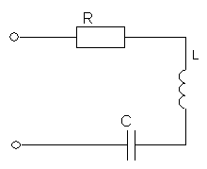
Рис.61

210. К цепи, состоящей из последовательно включённых катушки, активное сопротивление которой 8 Ом и индуктивное 88 Ом, и конденсатора, обладающего ёмкостным сопротивлением 94 Ом, приложено напряжение 220 В. Определить ток в цепи, активную, реактивную и полную мощности цепи и коэффициент мощности цепи. Построить векторную диаграмму.
211. Последовательно с катушкой, активное сопротивление которой 7 Ом и индуктивное 24 Ом, включен приёмник, обладающий активным сопротивлением 18 Ом и ёмкостным 73 Ом (рис.62). Вычислить полное сопротивление цепи, коэффициент мощности цепи, активную и реактивную составляющие тока, напряжение на зажимах цепи, активную, реактивную и полную мощности цепи. Построить векторную диаграмму цепи, если ток в цепи 4 А.
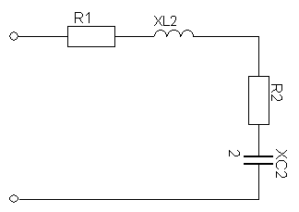
Рис.62

212. Последовательно с катушкой, активное сопротивление которой 12 Ом и индуктивное 60 Ом, включен приёмник, обладающий активным сопротивлением 3,1 Ом и ёмкостным 76 Ом (рис.62). Вычислить полное сопротивление цепи, коэффициент мощности цепи, активную и реактивную составляющие тока, напряжение на зажимах цепи, активную, реактивную и полную мощности цепи. Построить векторную диаграмму цепи, если ток в цепи 10 А.
213. К цепи, состоящей из последовательно включённых катушки и конденсатора (рис.63), приложено напряжение 127 В. Активная мощность, подводимая к цепи, 1835 Вт при токе 25,4 А. Вычислить активное сопротивление катушки, индуктивность, ёмкость конденсатора и коэффициент мощности цепи, если напряжение на обкладках конденсатора 452 В и частота 50 Гц.

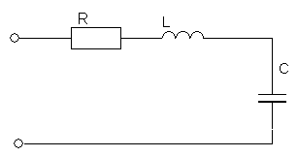
Рис.63

214. Конденсатор ёмкостью 3,4 мкФ и катушка с активным сопротивлением 50 Ом и индуктивностью 29,8 мГн подключены последовательно к генератору с напряжением
200 В. Определить ток, активную, реактивную и полную мощности при частоте 50 Гц.
215. По заданной векторной диаграмме для цепи переменного тока (рис.64) с последовательным соединением элементов начертить эквивалентную схему цепи и определить следующие величины: 1) сопротивление каждого элемента и полное всей цепи, 2) напряжение, приложенное к цепи, 3) угол сдвига фаз между током и напряжением, 4) активную, реактивную и полную мощности цепи. Сила тока в цепи 2А, U₁ = 4 В, U₂ = 8 В, U₃ = 12 В, U₄ = 4 В.

Рис.64

216. По заданной векторной диаграмме для цепи переменного тока (рис.65) с последовательным соединением элементов начертить эквивалентную схему цепи и определить следующие величины: 1) сопротивление каждого элемента и полное всей цепи, 2) напряжение, приложенное к цепи, 3) угол сдвига фаз между током и напряжением, 4) активную, реактивную и полную мощности цепи. Сила тока в цепи 5А, U₁ = 15 В, U₂ = 15 В, U₃ = 5 В.

Рис.65

217.По заданной векторной диаграмме для цепи переменного тока (рис.66) с последовательным соединением элементов начертить эквивалентную схему цепи и определить следующие величины: 1) сопротивление каждого элемента и полное всей цепи, 2) напряжение, приложенное к цепи, 3) угол сдвига фаз между током и напряжением, 4) активную, реактивную и полную мощности цепи. Сила тока в цепи 4А, U₁ = 12 В, U₂ = 20 В, U₃ = 16 В, U₄ = 4 В, U₅ = 8 В.
Рис.66

218. В сеть с напряжением 127 В включены параллельно катушка, индуктивное сопротивление которой 42,3 Ом и реостат сопротивлением 31,8 Ом (рис.67). Определить ток в неразветвленной части цепи, коэффициент мощности цепи, активную, реактивную и полную мощности цепи. Построить векторную диаграмму.

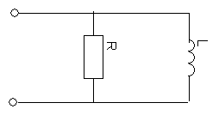
Рис. 67

219. В сеть с напряжением 220 В включены параллельно две катушки (рис.68), активные сопротивления и индуктивности которых равны: R₁ = 3Ом, L₁ = 69,5мГн, R₂ = 5,2 Ом,
L₂ = 61,5 мГн. Определить коэффициенты мощности каждой катушки и всей цепи, токи в катушках, ток в неразветвленной части цепи, активную, реактивную и полную мощности цепи, если частота 50 Гц. Построить векторную диаграмму.

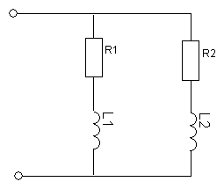

Рис.68

220.В сеть с напряжением 220 В включены параллельно две катушки (рис.68), активные сопротивления и индуктивности которых равны: R₁ = 10 Ом, L₁ = 62,4мГн, R₂ = 12,5 Ом, L₂ = 121мГн. Определить коэффициенты мощности каждой катушки и всей цепи, токи в катушках, ток в неразветвленной части цепи, активную, реактивную и полную мощности цепи, если частота 50 Гц. Построить векторную диаграмму.
221.Две катушки (рис.68), полные сопротивления и коэффициенты мощности которых соответственно равны Z₁ = 20 Ом, cos$φ_{1}$=0,6, Z₂ = 22 Ом, cos$φ_{2}$= 0,504, включены параллельно. Определить напряжение на зажимах катушек, их активные сопротивления и индуктивности, ток в неразветвлённой части цепи, коэффициент мощности всей цепи, угол сдвига фаз между током и напряжением, если ток в первой катушке 11 А, и частота тока 50 Гц. Построить векторную диаграмму и треугольники мощностей.
222. В сеть с напряжением 220 В включены параллельно две катушки. Коэффициент мощности первой равен 0,5 и ток в ней 5 А. Активная мощность, потребляемая второй катушкой, 528 Вт и коэффициент мощности её равен 0,6. Чему равны полное, активное и индуктивное сопротивления каждой катушки, ток в неразветвлённой части цепи, коэффициент мощности всей цепи, активная, реактивная и полная мощности всей цепи? Постройте векторную диаграмму и треугольники мощностей для каждой катушки и обеих катушек.
223. Два приёмника включены параллельно. Токи и коэффициенты мощности приёмников соответственно равны I₁ = 5,5А, I₂ = 4 А, cos$φ_{1}$= 0,76, cos$φ_{2}$ = 0,89. Активная мощность, подводимая к приёмникам, равна 1703 Вт. Вычислить ток в неразветвленной части цепи, напряжение на зажимах цепи, коэффициент мощности всей цепи и мощность каждого приёмника. Найти параметры приёмников (Z₁, R₁, X₁, Z₂, R₂, X₂) и построить векторную диаграмму.
224. Два приёмника включены параллельно. Ток в первом приёмнике 10 А, коэффициент мощности его равен 0,8. Ток в неразветвленной части цепи 13,8 А и коэффициент мощности всей цепи 0,86. Определить: напряжение на зажимах приёмников, ток во втором приёмнике, его коэффициент мощности, активное, реактивное и полное сопротивления приёмников (Z₁, R₁, X₁, Z₂, R₂, X₂), активную, реактивную и полную мощности всей цепи, если активная мощность, потребляемая вторым приёмником, равна 849 Вт. Построить векторную диаграмму.
225. Цепь состоит из двух параллельных ветвей (рис.69), активные и реактивные сопротивления которых соответственно равны R₁ = 16 Ом, X_{C} = 12 Ом, R₂ = 17,2 _{Ом,} X_{L} = 10,2 Ом. Определить полное сопротивление цепи, коэффициент мощности цепи, напряжение анна зажимах цепи, токи в параллельных ветвях и активную мощность цепи, если ток в неразветвлённой части цепи 18,3 А. Построить векторную диаграмму.

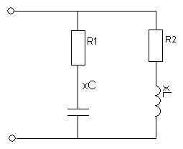
Рис.69
226. Для цепи, изображённой на рис. 70, R₁ = 16 Ом, L₁ = 0,05 Гн, R₂ = 5 Ом, С₂ = 100 мкФ, напряжение, приложенное к цепи, равно 220 В. Найти токи в ветвях и общий ток, коэффициент мощности цепи, проводимости ветвей и полную проводимость, если частота тока 50 Гц.
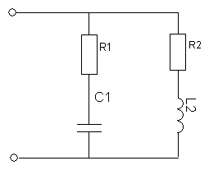
Рис.70

227. Катушка с активным сопротивлением 6 Ом и индуктивным сопротивлением 8 Ом соединена параллельно с конденсатором, сопротивление которого 10 Ом. Ёмкостное сопротивление конденсатора 10 Ом. Определить токи в ветвях и в неразветвлённой части цепи, активные и реактивные мощности ветвей и всей цепи, полную мощность цепи, углы сдвига фаз между током и напряжением в каждой ветви и во всей цепи, начертить векторную диаграмму цепи.
228. Определить ток в неразветвленной части цепи (рис.71), активную, реактивную и полную мощности. Построить векторную диаграмму цепи, если R₁ = 6 Ом, L₁ = 25,5 мГн, R₂ = 20 Ом, R₃ = 15 Ом, С₃ = 159 мкФ, L₃ = 47,9 мГн Напряжение цепи меняется по закону u = 282 sin314t.

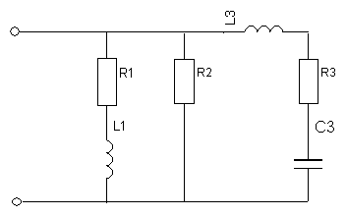 Рис.71

229. К трансформатору номинальной мощностью 100 кВ·А и номинальным напряжением 220 В подключена группа электродвигателей, общая активная мощность которых 60 кВт, cosφ₁=0,6 при частоте 50 Гц. Если параллельно группе электродвигателей включить батарею конденсаторов, реактивная мощность уменьшится и, следовательно, уменьшится нагрузка трансформатора. Определить ёмкость и мощность батареи конденсаторов и дополнительную осветительную нагрузку, которые нужно подключить к трансформатору так, чтобы реактивная мощность уменьшилась до величины, при которой cosφ₂=0,9 при полной нагрузке трансформатора. Определить ёмкость и мощность батареи конденсаторов в том случае, когда cosφ₂=0,9 при отсутствии дополнительной осветительной нагрузки.
230. Колебательный контур без потерь имеет частоту собственных колебаний 2 МГц. Какая ёмкость включена в контур, если его индуктивность 0,25 мГн?
231. Определить диапазон частот, в котором может работать радиоприёмник, если индуктивность контура 0,32 мГн, а ёмкость конденсатора может изменяться от 31 пФ до 260 пФ.
232. При какой частоте наступит резонанс напряжений, если катушка индуктивностью 0,1 мГн и конденсатор ёмкостью 1 мкФ соединены последовательно? Определить ёмкость конденсатора, если резонанс в цепи при индуктивности 10 мГн происходит при частоте 100 кГц.
233. Катушка индуктивностью 10 мГн и активным сопротивлением 2 Ом подключается к источнику переменного напряжения u=36sin314t. Определить добротность контура.
234. Какова должна быть индуктивность катушки в цепи переменного тока, состоящей из параллельно включенных конденсатора и катушки, чтобы резонанс был при частоте 1000 Гц? Ёмкость конденсатора 10 мкФ.
235. При индуктивности катушки 0,1 мГн резонансная частота цепи LC 10кГц. Какова будет резонансная частота при индуктивности 0, 2 мГн?
236. При ёмкости конденсатора 10 мкФ резонансная частота цепи LC была равна 50 кГц. Какова будет резонансная частота при ёмкости 0,1 мкФ?
237. Параллельно катушке с активным сопротивлением 4 Ом и индуктивностью 0,01 Гн присоединён конденсатор. В контуре возник резонанс при частоте 150 Гц. Определить ёмкость конденсатора и общий ток в цепи при резонансе, если напряжение на её зажимах 100 В.
238. Определить резонансную частоту и добротность параллельного контура, состоящего из катушки с активным сопротивлением 160 Ом и индуктивностью 4 мГн и конденсатора ёмкостью 0,1 мкФ.
239. К трёхфазному трансформатору с линейным напряжением на вторичной обмотке
380 В включены звездой электрические лампы мощностью 40 Вт каждая (по 100 штук в фазе) и трёхфазный двигатель мощностью 10 кВт, имеющий КПД 85% и коэффициент мощности 0,8. Пренебрегая сопротивлением проводов, определить токи в линии.
240. В сеть трёхфазного тока с линейным напряжением 380 В включен приёмник энергии, соединённый звездой. Определить ток в линии, активную мощность, потребляемую приёмником, и коэффициент мощности приёмника, если активное и реактивное сопротивления на фазу приёмника соответственно равны 39,8 Ом и 4 Ом. Построить векторную диаграмму напряжений и токов.
241. Трёхфазный асинхронный двигатель, обмотки которого соединены звездой, включен в сеть с напряжением 380 В. Найти ток в фазе обмотки двигателя, фазное напряжение, мощность, подводимую к двигателю, если ток в подводящих проводах равен 7,3 А и коэффициент мощности равен 0,91.
242. Каков ток в нулевом проводе (рис.72), если в каждую фазу включено n_{A} = 30, n_{B} = 20, n_{С} = 50 ламп мощностью по 40 Вт каждая? Линейное напряжение 220 В.
Рис.72

243. В сеть трёхфазного тока включены лампы накаливания (рис.73). Число ламп на каждую фазу 20, ток каждой лампы 0,91А. Найти напряжение на лампах, линейный ток и мощность, потребляемую лампами, если линейное напряжение 220 В. Построить векторную диаграмму напряжений и токов.
Рис.73

244. В сеть трёхфазного тока с линейным напряжением 220 В включены треугольником лампы накаливания мощностью по 200 Вт каждая. Число ламп в каждой фазе соответственно равно: n_{AВ} = 30, n_{BС} = 20, n_{СА} = 40. Определить токи в линейных проводах. Найти напряжение на лампах и токи в линейных проводах, если в линейном проводе перегорел предохранитель.
245. 300 ламп накаливания включены треугольником (нагрузка симметричная). Ток каждой лампы 1,25, напряжение на лампах 120 В. Найти ток в подводящих проводах, мощность, потребляемую лампами, сопротивление подводящего медного провода, если его длина 67,3 м, сечение 95 мм². Построить векторную диаграмму напряжений и токов.
246. Приёмник электрической энергии, соединённый треугольником, имеет активное сопротивление 12 Ом и ёмкость 199 мкФ. Определить: токи в фазах приёмника и в линии, с помощью которой преемник подключен к сети с линейным напряжением 220 В и частотой 50 Гц; активную, реактивную и полную мощности цепи.
247. Три одинаковые катушки включены в сеть трёхфазного тока напряжением U_{л} = 220 В. Активное сопротивление каждой катушки 2 Ом, индуктивное 9,8 Ом. Определить линейный ток и мощность, потребляемую катушками, если они будут включены звездой и треугольником. Построить векторные диаграммы напряжений и токов.
248. Три одинаковые катушки включены в сеть трёхфазного тока напряжением U_{л} = 220 В. Активное сопротивление каждой катушки 5,6 Ом, индуктивное 19,2 Ом. Определить линейный ток и мощность, потребляемую катушками, если они будут включены звездой и треугольником. Построить векторные диаграммы напряжений и токов.
249. Приёмник энергии, соединённый звездой, включен в сеть трёхфазного тока с линейным напряжением 220 В. Ток в приёмнике 100 А и коэффициент мощности равен 0,65. Найти активную, реактивную и полную мощности, потребляемые приёмником.
250. В сеть трёхфазного тока включен приёмник энергии, соединённый треугольником. Приёмник потребляет активную мощность 30 кВт при токе 69,2 А и напряжении 380 В. Вычислить активное, индуктивное сопротивления приёмника энергии, индуктивность и коэффициент мощности на фазу, если частота тока 50 Гц.
251. В сеть трёхфазного тока включен приёмник энергии, соединённый треугольником. Приёмник потребляет активную мощность 65,7 кВт при токе 69,2 А и напряжении 380 В. Вычислить активное, индуктивное сопротивления приёмника энергии, индуктивность и коэффициент мощности на фазу, если частота тока 50 Гц. Чему будет равен ток в проводах линии, если приёмник будет включен звездой при том же напряжении 380 В?
252. Трёхфазный асинхронный двигатель, соединённый треугольником, при номинальном напряжении 380 В и номинальной нагрузке на валу имеет ток в фазе 22 А и коэффициент мощности 0,8. Определить активную и реактивную мощности на его зажимах и механическую мощность на валу, если его КПД 88%. Какую мощность будет развивать этот двигатель, если его соединить звездой? КПД и коэффициент мощности считать неизменным.
253. Трёхфазный трансформатор напряжением 6000/220 В питает пять трёхфазных асинхронных двигателей. Данные двигателей следующие:

Полезная мощность | КПД | Коэффициент  мощности
Р₁ = 35 кВт | 87,5% | 0,78
Р₂ = 45 кВт | 88,7% | 0,79
Р₃ = 55 кВт | 90,2% | 0,84
Р₄ = 70 кВт | 90,8% | 0,87
Р₅ = 85 кВт | 91% | 0,85

Найти активные мощности, подводимые к отдельным двигателям, полную мощность трансформатора, на которую он должен быть рассчитан, общий коэффициент мощности и угол сдвига фаз между током и напряжением на зажимах вторичной цепи трансформатора.
254. Трёхфазный трансформатор напряжением 6000/380В питает пять трёхфазных асинхронных двигателей. Данные двигателей следующие:

Полезная мощность | КПД | Коэффициент  мощности
Р₁ = 40,5 кВт | 88,2% | 0,85
Р₂ = 72 кВт | 90,7% | 0,9
Р₃ = 105 кВт | 91% | 0,9
Р₄ = 100 кВт | 90,5% | 0,905
Р₅ = 65 кВт | 89,2% | 0,91

Найти активные мощности, подводимые к отдельным двигателям, полную мощность трансформатора, на которую он должен быть рассчитан, общий коэффициент мощности и угол сдвига фаз между током и напряжением на зажимах вторичной цепи трансформатора.
255. Имеется потребитель, сопротивления фаз которого Z_{A}= 5 Ом, Z_{B} = 10 Ом, Z_{C} = 20 Ом. Потребитель соединён звездой и включен в сеть напряжением 380 В. Определить ток в нулевом проводе, если коэффициенты мощности всех фаз одинаковы.
256. Определить аналитически и графически ток в нейтральном (нулевом) проводе, если токи фаз нагрузки соответственно равны I_{A} = 50 А, I_{B} = 20 А, I_{C} = 60 А и сдвинуты друг относительно друга на 120⁰.
257. Обмотки потребителя трёхфазного тока, соединённые треугольником, включены под линейное напряжение 380 В. Активное сопротивление фазы А 8 Ом, индуктивное сопротивление 4 Ом; активное сопротивление фазы В 2 Ом, индуктивное 6 Ом; активное сопротивление фазы С 3 Ом, индуктивное 5 Ом. Определить общую мощность всех трёх фаз.
258. Три катушки, соединённые треугольником, включены в сеть трёхфазного тока с линейным напряжением 380 В. Определить графически и аналитически токи I_{A}, I_{B} , и I_{C} в проводах линии, если активные и индуктивные сопротивления катушек соответственно равны: R_{AB} = 4 Ом, X_{AB} = 19,6 Ом, R_{BC} = 8 Ом, X_{BC} = 20,5 Ом, R_{CA}= 9,5 Ом, X_{CA} = 17,6 Ом. Построить векторную диаграмму напряжений и токов.
259. Для цепи, изображённой на рис.74, найти линейные токи I_{A}, I_{B} , и I_{C}, активную и реактивную мощности цепи, если R = 4 Ом, X_{L} = 40 Ом, X_{C} = 40 Ом и линейные напряжения U_{AB}= U_{BC} = U_{CA} = 220В. Построить векторную диаграмму напряжений и токов.
Рис.74
260. Для трёхфазной цепи (рис.75) вычислить токи I_{A}, I_{B}, I_{C}, активную, реактивную и полную мощности цепи, если напряжения U_{AB}= U_{BC} = U_{CA} = 380В, R = 38 Ом, X_{L} = 38 Ом, X_{C} = 38 Ом. Построить векторную диаграмму напряжений и токов.

Рис.75

ПРИЛОЖЕНИЯ

- УДЕЛЬНОЕ СОПРОТИВЛЕНИЕ МЕТАЛЛОВ

вещество | удельное сопротивление  × 10⁻² $\frac{\text{Ом}⋅{\text{мм}}^{2}}{м}$ | вещество | удельное сопротивление  × 10⁻² $\frac{\text{Ом}⋅{\text{мм}}^{2}}{м}$
алюминий | 2,8 | нихром | 110
вольфрам | 5,5 | свинец | 21
латунь | 7,1 | серебро | 1,6
медь | 1,7 | сталь | 12
никелин | 42 | железо | 0,13

- ОСНОВНЫЕ ХАРАКТЕРИСТИКИ ДИЭЛЕКТРИКОВ

материал | диэлектрическая проницаемость | электрическая прочность | материал | диэлектрическая проницаемость | электрическая прочность
воздух | 1 | 3,3 | Картон | 4,8 | 15
бумага | 1,8 – 2,6 | 10 | Эбонит | 3 – 3,5 | 20
парафин | 2 – 2,3 | 40 | Кварц | 5 – 10 | 25
полиэтилен | 2,4 | 40 | стекло | 5 – 10 | 25
полистирол | 2,4 | 50 | слюда | 5 - 10 | 25
лакоткань | 5 - 6 | 100 | фарфор | 4,5 - 6 | 15

- ОСНОВНЫЕ ХАРАКТЕРИСТИКИ ПРОВОДНИКОВЫХ МАТЕРИАЛОВ

материал | Плотность, кг/м³ | удельное сопротивление  × 10⁻⁸ Ом ·мм | Удельная проводимость, Сим/м
Медь проводниковая | 8900 | 0,0176 | 57
Алюминий | 2700 | 0,0278 | 35
Латунь | 8500 | 0,04 | 25
Вольфрам | 19100 | 0,0612 | 16,34
Стальная проволока | 7900 | 0,13 | 7,6
Олово | 7300 | 0,143 | 7
свинец | 11400 | 0,221 | 4,52
Нихром | 8200 | 0,98 | 1,02
Константан | 8800 | 0,4 – 0,51 | 2,5 – 1,98
Фехраль | 7600 | 1,4 | 0,7
Манганин | 8100 | 0,42 | 2,38

4. Характеристики намагничивания сталей

В, Тл | Марка стали |  |  |  | В,  Тл | Марка стали
В, Тл | 1211,  1212,  1311 | 1511,  1512 | Литая сталь | пермендюр | В,  Тл | 1211,  1212,  1311 | 1511,  1512 | Литая сталь | пермендюр
0,10 | - | 40 | 80 | 57 | 1,0 | 502 | 300 | 920 | 97
0,20 | - | 50 | 160 | 70 | 1,05 | 570 | 340 | 1004 | 100
0,30 | - | 60 | 240 | 73 | 1,10 | 647 | 395 | 1090 | 1-5
0,40 | 140 | 70 | 320 | 76 | 1,15 | 739 | 460 | 1187 | 110
0,45 | 152 | 75 | 360 | 79 | 1,20 | 840 | 540 | 1290 | 115
0,50 | 171 | 85 | 400 | 82 | 1,25 | 976 | 640 | 1430 | 120
0,55 | 191 | 94 | 443 | - | 1,30 | 1140 | 70 | 1590 | 125
0,60 | 211 | 110 | 448 | 85 | 1,35 | 1340 | 970 | 1810 | 132
0,65 | 236 | 127 | 535 | - | 1,40 | 1580 | 1300 | 2090 | 140
0,70 | 261 | 145 | 584 | 88 | 1,45 | 1950 | 1830 | 2440 | 150
0,75 | 287 | 165 | 632 | - | 1,50 | 2500 | 2750 | 2890 | 162
0,80 | 318 | 185 | 682 | 91 | 1,55 | 3280 | 3850 | 3430 | 180
0,85 | 362 | 210 | 745 | - | 1,60 | 4370 | 5150 | 4100 | 200
0,90 | 397 | 235 | 798 | 94 | 1,65 | 5880 | 6950 | 4870 | 225
0,95 | 447 | 270 | 850 | - | 1,70 | 7780 | 8900 | 5750 | 260

5. Кривая намагничивания сталей

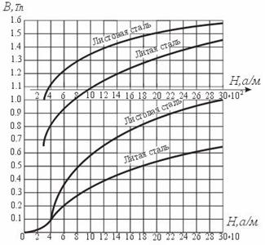

6. Кривая намагничивания чугуна и сталей

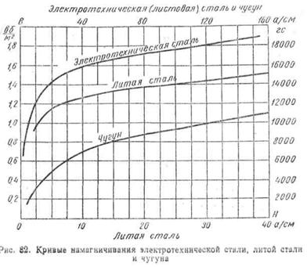

ЛИТЕРАТУРА

1 Бутырин П.А., Толчеев О.В., Шакирзянов Ф.Н. Электротехника: Учебник. – М.: Издательский центр «Академия», 2007.
2 Данилов И.А. Общая электротехника с основами электроники: Учеб.пособие для техникумов. – 2-изд. – М.: Высш. шк., 1989.
3 Касаткин А.С., Немцов М.В. Электротехника: Учеб. пособие для вузов. – 4-е изд., М., Энергоатомиздат, 1983.
4 Китаев В.Е. Электротехника с основами промышленной электроники: Учебник для ПТУ. – 2-изд., - М.: Высш. шк., 1985.
5 Электротехника и основы электрики: Учебник для вузов./ Под ред. О.Л. Глудкина, Б.П. Соколова. – М.: Высш. шк., 1993.

